保卫字〔2018〕3号

关于开设2018级学生《互联网+大学生安全
教育》安全微伴课程的通知
各学院：
为进一步加强大学生安全教育，提高学生安全防范技能，保障学生人身财产安全,经学校研究决定，引入北京麦课《互联网+大学生安全教育》安全微伴课程，现将有关事项通知如下：
- 开设对象：2018级大学生。
二、学习时间：2018年9月10日-2018年10月20日。
三、学习要求：《互联网+大学生安全教育》学习共125个微课程，学生需在规定时间内完成学习并进行考试。考试满分100分，60分及格，考试均有2次机会；学生在课程学习过程中遇到问题，可以联系网上在线课服老师。
四、工作要求
1、各学院要高度重视，切实将安全微课学习作为学生安全教育的重要内容，采取有力措施，确保工作有效落实。
2、各学院要明确专人负责，统筹好本单位安全微伴课程实施，并加入安全微课QQ工作群（495187867），便于工作交流，咨询电话：3171109。
3、2018级辅导员要督促新生按时完成微课学习，安全微课学习情况将纳入学校2018年安全稳定工作考核内容。

附件：《互联网+大学生活与安全》微学平台使用说明

蚌埠学院保卫处
2018年9月9日

《互联网+大学生活与安全》微学平台使用说明
- 手机端学习平台入口：
- 请扫描下方二维码，关注微信公众号“安全微伴”；
- 公众号菜单【安全必学】→【大学安全教育】→【新平台入口】→输入学校名称、用户名、密码、图形验证码，点【提交】绑定信息，即便更换了设备，只要个人微信号没变，也可直接访问平台，无需再次绑定；
- 遇到问题请点【在线课服】或【常见问题】，进行咨询（咨询时间：周一至周日8:30-17:00）。

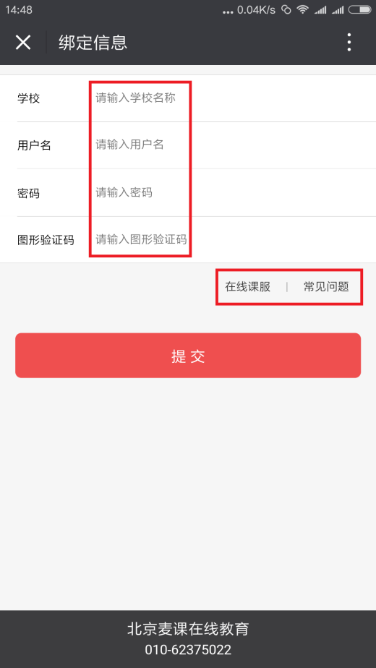
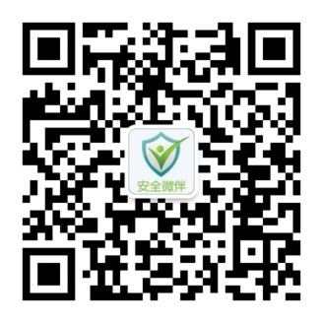

绑定信息：
【学校名称】请填写 蚌埠学院
【用 户 名】请填写学号
【密 码】请填写学号后四位

- PC端学习平台入口
- 打开浏览器，输入weiban.mycourse.cn 可通过【扫码登录】或【账号登录】的方式访问平台；
- 用【扫码登录】，若出现绑定信息提示，请按“手机端学习平台入口”的方法操作。

- 安全微课学习、考试
- 微课学习
- 【首页】→【新生安全教育】，进入课程学习；
- 展开微课列表，点击微课便可开始学习；
- 大部分微课是点击继续学习，个别微课是向上或向左滑动学习；
- 微课学习完成后会有“恭喜，您已完成本微课的学习”的提示，需点击【确定】，再点击【返回课程列表】，方可记录微课完成状态，已完成的微课变灰；
- 结课后，平台不再保存学习记录，即结课后学习的微课会处于未完成状态；
- 微课可以重复学习，无学习次数限制；

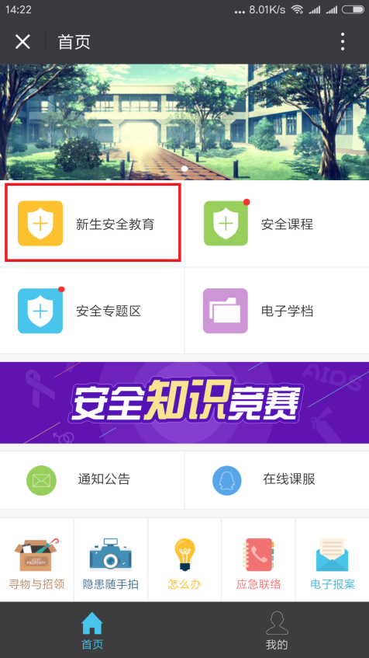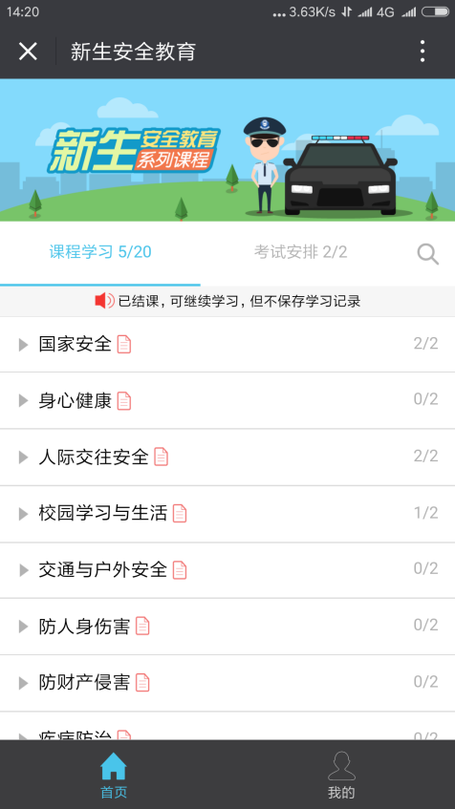

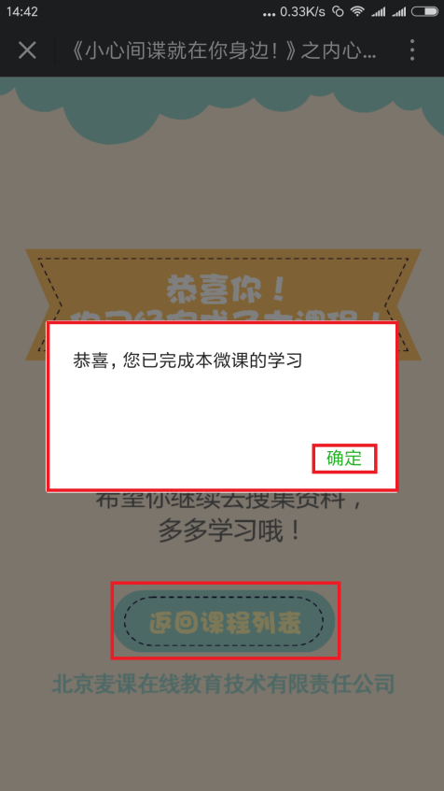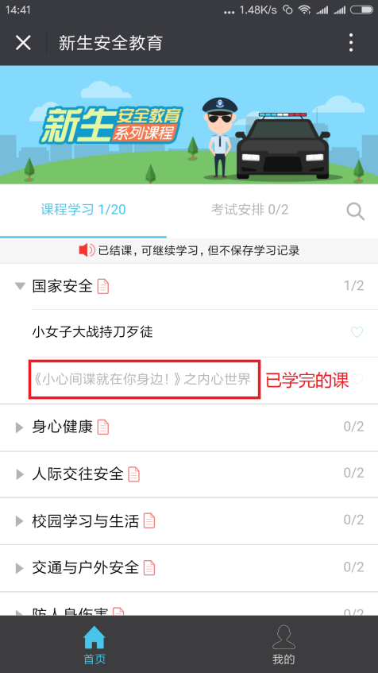

- 结课考试
- 【首页】→【新生安全教育】→【考试安排】，完成该项目的所有微课，即可参加结课考试；
- 可在【首页】→【电子学档】或【我的】→【电子学档】查考试成绩；
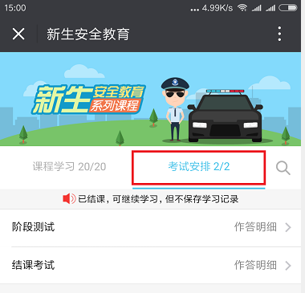

- 怎么办
- 【首页】→【怎么办】，即安全知识小贴士，平台会不定期更新内容；

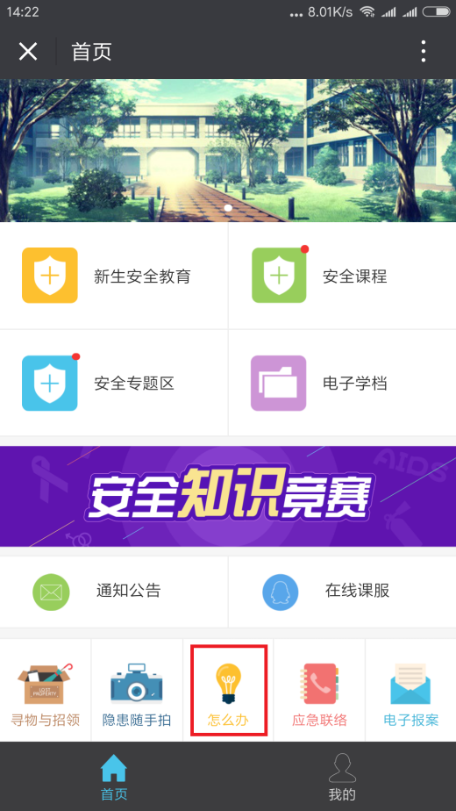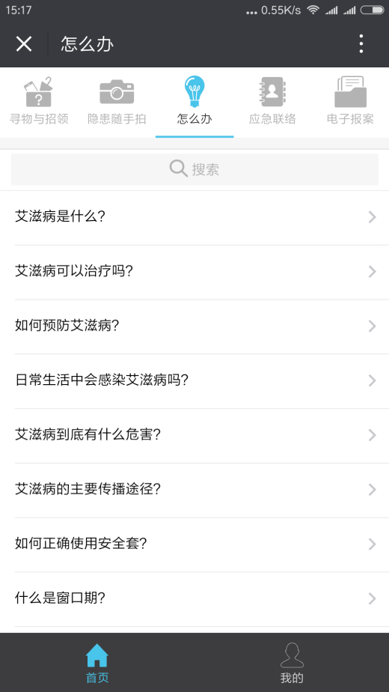

- 常见问题
- 【我的】→【常见问题】，包括课服热线、在线课服、常见问题汇总，汇总内容会不定期更新；
- 在线咨询时间：周一至周日8:30-17:00
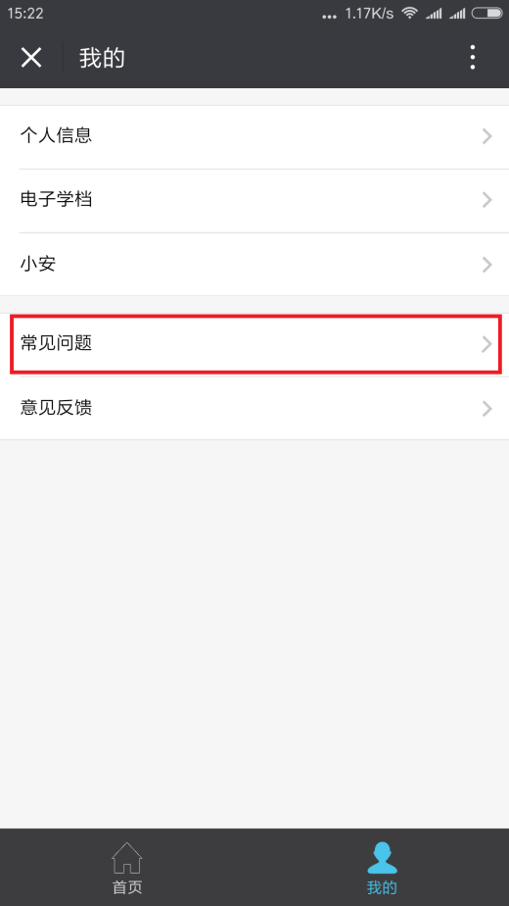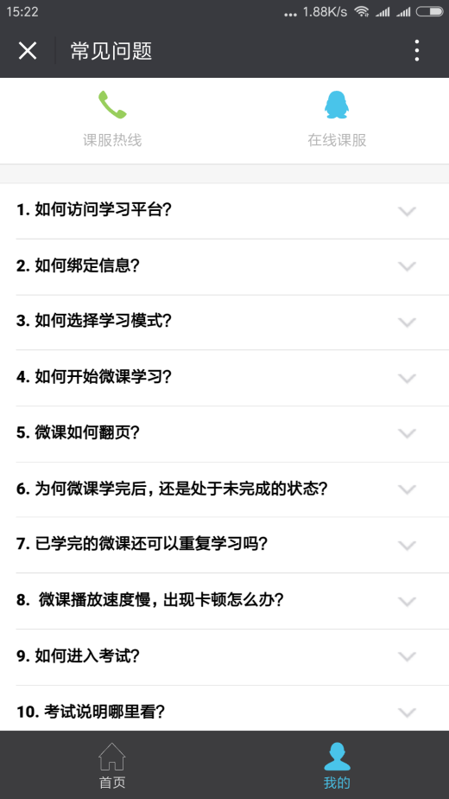

- 应急联络
- 显示学校相关部门的地址、电话等信息；
